**СИГНАЛІЗАЦІЙНЕ ПОВІДОМЛЕННЯ №29**

***щодо фітосанітарного стану сільськогосподарських угідь в господарствах Київської області від 10.06.2025 року***

Головне управління Держпродспоживслужби в Київській області повідомляє, що в результаті проведених обстежень зернових колосових культур, встановлено, що повсюди на посівах зернових розпочалося заселення посівів хлібними жуками (жук - кузька), які наразі заселили 10-20% посівів за чисельності 0,5 - 1 екз./кв.м.

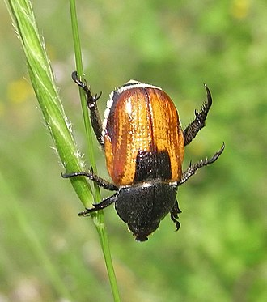

У період наливу зерна, в посівах зернових колосових, слід проводити постійний моніторинг фітосанітарного стану. При перевищенні ЕПШ хлібних жуків (6-8 жуків/м.кв у фазі молочної стиглості) здійснювати відповідні заходи захисту дозволеними інсектицидами на основі діючих речовин імідаклоприд, клотіанідин, альфа-, бета-, зета-циперметрини, лямбда-цигалотрин, тіаметоксам, ацетаміприд та інші, відповідно до «Переліку пестицидів і агрохімікатів, дозволених до використання в Україні» (далі- «Перелік»).

**Не менше, як за дві доби про час та місце проведення обприскувань попереджають органи місцевого самоврядування, населення та пасічників, пасіки яких знаходяться на відстані до десяти кілометрів від оброблюваних площ.**

***Заходи захисту слід проводити в тиху безвітряну погоду в ранішні та вечірні години, суворо дотримуючись вимог санітарної безпеки, охорони праці та навколишнього середовища, а також ст. 4 ЗУ «Про захист рослин», яка передбачає: суворе дотримання регламентів застосування засобів захисту рослин; збереження корисної флори і фауни; недопущення пошкодження рослин, погіршення їх стану та забруднення продукції рослинного походження і довкілля засобами захисту рослин; екологічне та економічне обґрунтування доцільності захисту рослин від* *шкідливих організмів. На оброблених ділянках обов’язково виставляють попереджувальні знаки.***

***При роботі з пестицидами необхідно дотримуватись регламентів застосування препаратів, правил техніки безпеки та санітарно-гігієнічних вимог.***

**В.о. начальника управління**

**контролю в сферах насінництва та**

**розсадництва, карантину та**

**захисту рослин Іван ВАСИЛЕНКО**

Ірина Феоктістова (044) 495-88-63